
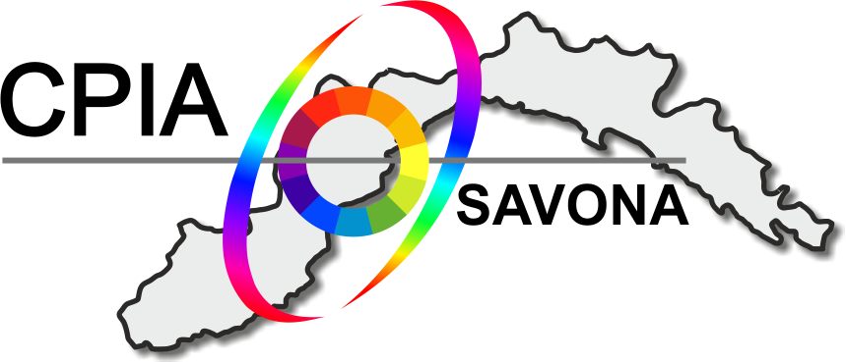


CPIA Savona “CPIA Albenga - Finale L. - Savona - Valbormida”
SEDE AMMINISTRATIVA: Via P.Giuria 9A/R - 17100 Savona telefono 019 820730 e-mail: svmm062003@istruzione.it
pec svmm062003@pec.istruzione.it - CF 92104610099 - Codice univoco fatturazione elettronica UF4C2Q
IBAN tesoreria IT89O0100003245143300319539 IBAN IT40V0760103200001049324211 - sito www.cpiasavona.edu.it -

ALLEGATO A

sedi del CPIA Savona
I corsi di primo livello primo periodo (corsi di “terza media”) si svolgono:
- a Savona, presso la scuola media “Pertini” in via Verzellino 1
referente prof.ssa Sara Ghiglia sara.ghiglia@cpiasavona.org

- ad Albenga, presso la scuola primaria “don Barbera”, via degli Orti
referente prof. Lina La Grotteria lina.lagrotteria@cpiasavona.org

- a Cairo Montenotte presso la scuola media “Abba”, Largo Dispersi in Russia
referente prof. Fabrizio M. Colombo fabriziomaria.colombo@cpiasavona.org

- a Finale Ligure, presso il palazzo ex collegio Aycardi (ex sede INPS), via Celesia
referente prof. Marco Nervi marco.nervi@cpiasavona.org

La Dirigente Scolastica
Prof. Maria Battaglia

